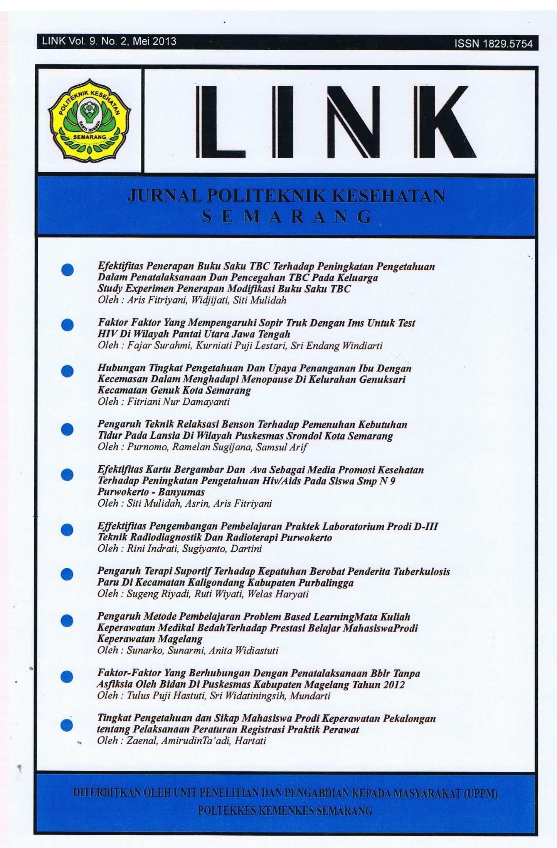


http://ejournal.poltekkes-smg.ac.id/ojs/index.php/link
_________________________________________________________________

MODEL IMPLEMENTASI PEMBERIAN
TABLET TAMBAH DARAH DI SEKOLAH MENENGAH

Anita Widiastuti*, Ulfah Musdalifah, Fitria Zuhriyatun

Jurusan Kebidanan ; Poltekkes Kemenkes Semarang
Jl. Tirto Agung ; Pedalangan ; Banyumanik ; Semarang

Abstrak

Kasus anemia terbanyak didominasi pada usia remaja. Kementerian kesehatan menyelenggarakan program pemberian tablet tambah darah pada remaja putri yang bertujuan untuk meningkatkan status gizi remaja putri sebagai bekal mempersiapkan generasi yang sehat berkualitas dan produktif.
Tujuan penelitian ini adalah untuk mengetahui model yang efektif dalam implementasi program pemberian tablet tambah darah pada remaja putri di kabupaten Banyumas.
Desain penelitian ini adalah deskriptif kualitatif melalui wawancara mendalam. Informan utama adalah guru UKS pelaksana program di sekolah dan pelaksana gizi di puskesmas. Data dikumpulkan dengan teknik wawancara mendalam. Selain wawancara dilakukan juga survey kepada 90 siswi.
Implementasai program pemberian tablet tambah darah pada remaja putri sudah berjalan dengan baik. Diperoleh tiga model atau pola dalam implementasi pemberian tablet tambah darah pada penelitian ini. Model yang efektifitasnya tinggi adalah ketika petugas puskesmas bersama sama guru sekolah dan perwakilan siswi mengelola ditribusi dan konsumsi tablet tambah darah. Sedangkan model yang sangat kurang efektif adalah ketika ditribusi tablet tambah darah langsung diberikan oleh petugas puskesmas ke siswi SMP untuk jumlah dan jangka waktu tertentu.
Perlu peningkatan pemberdayaan pihak guru dan siswi oleh pelaksana gizi puskesmas supaya pemanfaatan tablet tambah darah oleh remaja putri lebih maksimal.

Kata Kunci:, anemia, remaja putri, tablet tambah darah, model implementasi

Abstract

Most cases of anemia are dominated by teenagers. The Ministry of Health organizes a program of giving Fe supplementation tablets to adolecencts that aims to improve the nutritional status of adolecencts as a provision to prepare a healthy and productive generation of quality.
The purpose of this study was to determine an effective model in the implementation of the program Fe supplementation tablets to adolescent girls in Banyumas district.
The design of this study was descriptive qualitative through in-depth interviews. The main informants were the teachers who implemented the program in schools and the implementers of nutrition at the primary health care. Data collected by in-depth interview technique. In addition to the interviews also conducted a survey of 90 students.
The implementation of the program Fe supplementation tablets to adolecencts has been going well. Three models or patterns were obtained in the implementation of giving Fe supplementation tablets in this study. The high effectiveness model is when primary health care staff together with school teachers and student representatives manage the distribution and consumption of Fe supplementation tablets. Whereas the model which is very ineffective is when the distribution of Fe supplementation tablets is directly given by primary health care officers to junior high school students for a certain amount and time period.
It is necessary to increase the empowerment of teachers and students by primary health care nutrition practitioners so that the utilization of Fe supplementation by adolecencts is more optimal.
Keywords: anemia, adolecencts, Fe supplementation, implementation model

- Pendahuluan
Dewasa ini anemia pada remaja menjadi salah satu masalah kesehatan masyarakat, karena prevalensinya masih cukup tinggi. Remaja yang kekurangan besi menimbulkan banyak permasalahan kesehatan. Risiko masalah kesehatan jangka panjang lebih besar apabila yang mengalami anemia adalah remaja putri (rematri). Hal ini berkaitan dengan siklus hidup manusia. Pada awal kehidupan, manusia berada pada rahim wanita, jika wanita yang sedang hamil kondisinya baik maka akan lahir generasi yang baik. Namun apabila kondisi wanita pada saat meneruskan generasinya dalam kondisi buruk, maka akan lahir generasi yang kualitasnya buruk. Untuk itu sebagai persiapan jangka panjang wanita mulai dari remaja harus selalu dalam kondisi yang baik, termasuk gizinya.
Kejadian anemia di Indonesia berdasarkan data Riskesdas 2013 masih didominasi oleh perempuan. Sedangkan dilihat dari kelompok umur, maka kelompok umur remaja dan kelompok umur lansia memiliki prosentase yang cukup tinggi. Usia remaja menduduki peringkat nomer dua terbanyak.
WHO menyampaikan rekomendasi pada World Health Assembly (WHA) ke-65 yang menyepakati rencana aksi dan target global untuk gizi ibu, bayi, dan anak, dengan komitmen mengurangi separuh (50%) prevalensi anemia pada WUS pada tahun 2025. Pemerintah Indonesia responsive terhadap rekomendasi WHO tersebut dengan melakukan intensifikasi pencegahan dan penanggulangan anemia pada rematri. Upaya dilakukan dengan memprioritaskan pemberian TTD melalui institusi sekolah.
Untuk menguatkan program tersebut diterbitkan Permenkes nomor 88 tahun 2014 tentang standar tablet tambah darah bagi wanita usia subur dan ibu hamil. Selanjutnya ditindaklanjuti dengan surat edaran Dirjen Kesmas Nomor HK.03.03/V/0595/2016 tentang pemberian tablet tambah darah pada remaja putri dan wanita usia subur.
Strategi pencegahan dan penanggulangan anemia salah satunya dilakukan dengan suplementasi tablet tambah darah (TTD) pada remaja putri, yang kegiatan ini merupakan kebijakan nasional. Keseriusan pemerintah dalam hal ini di kuatkan dengan penerbitan Permenkes RI.
Data riskesdas tahun 2018 menunjuukan bahwa 70% remaja putri usia 10-19 tahun sudah mengalami menstruasi. 80% remaja memperoleh TTD di sekolah, 11 memperoleh dari faskes kan hanya 9% yang inisiatis membeli sendiri.
Upaya Dinas Kesehatan Kabupaten Banyumas yaitu melaksanakan kegiatan pencegahan dan penanggulangan anemia pada rematri diawali dengan sosialisasi pemberian tablet tambah darah. Tindakan program pencegahan dan penanggulangan anemia sudah dilakukan dengan droping tablet tambah darah. Berdasarkan informasi dari petugas kesehatan didapatkan informasi bahwa program pemberian tablet Fe sudah dijalankan oleh bagian gizi Puskesmas.
Mengamati permasalahan yang ada pada rematri tersebut perlu dilakukan penelitian model implementasi pemberian pemberian tablet tambah darah pada remaja putri di wilayah Kabupaten Banyumas untuk mendapatkan model yang paling efektif.
Penelitian terkait program tablet tambah darah pada remaja putri di sekolah pernah dilakukan oleh Nuradhiani (2018) bahwa guru berpengaruh terhadap kepatuhan remaja putri dalam konsumsi tablet tambah darah, namun dalam penelitian tersebut belum dijelaskan bagaimana model pelaksanaan program tersebut di sekolah-sekolah.

- Metode
Jenis penelitian adalah deskriptif yang mempunyai tujuan memperoleh gambaran tentang keadaan secara objektif guna memecahkan permasalahan yang sedang dihadapi pada situasi sekarang ini, khususnya di bidang pelayanan kesehatan dalam rangka mengadakan perbaikan dan peningkatan program pelayanan kesehatan. Penelitian ini mendeskripsikan tentang Model Implementasi Pemberian Tablet Fe pada Remaja Putri di Kabupaten Banyumas
Populasi/subjek penelitian dalam penelitian ini adalah guru UKS, pelaksana gizi puskesmas dan remaja putri yang menjadi sasaran program pemberian tablet FE. Peneliti mengambil subjek siswi SLTP . Untuk mengecek keabsahan data, peneliti mengambil informasi dari Pihak guru/karyawan dari sekolah yang ikut berkontribusi dalam pelaksanaan program pemberian TTD rematri dan Koordinator gizi dari Puskemas sebagai fasilitator pemberian TTD rematri. Peneliti juga mengambil sampel untuk memberikan gambaran pelaksanaan pemberian TTD masing masing 10 siswi setiap tingkatan kelas. Total survey dilakukan pada 90 siswi.
Uji Validitas dalam penelitian ini menggunakan triangulasi sumber, untuk membandingkan hasil temuan pada informan utama dengan informan triangulasi. Pada penelitian ini data yang didapatkan dianalisis berdasarkan isinya/substansinya yang disebut sebagai analisis isi (content analysis). Di dalam analisis isi hal-hal yang dianalisis dapat menggunakan analisis taksonomi. Pada analisis isi fokus penelitian berupaya untuk mendeskripsikan atau menjelaskan fenomena/fokus yang menjadi sasaran semua penelitian.

- Hasil dan Pembahasan
Penelitian tentang implementasi program tablet tambah darah pada remaja putri dilaksanakan pada SMP Negeri di wilayah kota, SMP Negeri diwilayah bukan kota dan SMP swasta.
Hasil penelitian, menunjukkan program pemberian tablet tambah darah sudah dilaksanakan di sekolah sekolah sesuai program pemerintah. Ada tiga model yang dapat digambarkan. Di semua model pelaksanaan program pemberian tablet tambah darah, pihak puskesmas sudah mengawali dengan survey jumlah siswi ke sekolah yang menjadi sasaran. Untuk selanjutnya puskesmas melakukan droping obat ke sekolah sekolah.
Setiap model memiliki tingkat keberhasilan yang berbeda beda. Semakin tinggi tingkat pemberdayaan yang dilaksanakan, keberhasilan program semakin baik. Keberhasilan dilihat berdasarkan laporan tingkat kepatuhan siswi yang menjadi sampel dalam mengkonsumsi TTD. Kepatuhan menjadi komponen penting dalam keberhasilan program pemberian tablet tambah darah. Seperti di sampaikan oleh Yuniarti (2015) dalam penelitiannya menyampaikan bahwa terdapat hubungan yang significant antara kepatuhan konsumsi tablet tambah darah pada remaja putri dengan kadar hemoglobin.
Penelitian Yuniarti merupakan cermin dari kebiasaan remaja putri. Ada remaja yang patuh da nada pula sekelompok remaja yang kurang patuh. Untu itu perlu model implementasi yang bisa meminimalkan ketidakpatuhan remaja putri. Karena dengan kepatuhan konsumsi tablet keberhasilan pencegahan anemia pada remaja bisa terlaksana.
Model-model pemberian tablet tambah darah pada remaja putri disajikan dengan gambar dan penjelasan tingkat keberhasilan program di tingkat sekolah sebagai berikut :
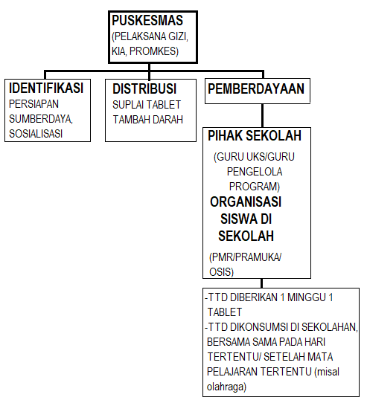

Gambar 1 Model pemberian tablet tambah
darah 1
Pada model 1, diperlihatkan dengan gambar 1, pihak puskesmas menggandeng pihak sekolah untuk terlibat pada program ini. Keterlibatan dilakukan dengan pemberdayaan guru UKS/olah raga di sekolah, untuk mengelola stok persediaan TTD. Selanjutnya TTD tersebut diberikan ke siswi 1 minggu 1 tablet dan dikonsumsi di sekolahan secara bersama sama.
Guru dapat pula melakukan pemberdayaan dengan melakukan piket pada siswi yang ikut organisasi di sekolah. Tekniknya dengan ditugasi mengambil TTD yang disimpan oleh guru setiap minggunya, selanjutnya perwakilan siswi tersebut membagikan ke teman temannya, dan dikonsumsi disekolah secara bersama-sama
Menurut Amir (2019) berdasarkan hasil review dari beberapa penelitian dapat disimpulkan bahwa faktor-faktor yang berhubungan dengan konsumsi TTD pada remaja putri di Indonesia yaitu dukungan guru (OR=4,7), sikap (OR=2,192), budaya (OR=2,517), juga dukungan keluarga. Faktor yang tidak kalah penting adalah perceived threat (ancaman yang dirasakan). Hasil review tersebut menunjukkan bahwa guru berperan 4,7 kali dalam keberhasilan program tablet tambah darah pada remaja putri.
Pada model satu survey menunjukkan bahwa TTD dikonsumsi dengan baik oleh siswi. Berdasarkan laporan siswi yang menjadi sampel, 100% siswi mengkonsumsi tablet tambah darah yang diberikan pada program ini.
Pelaksanaan pemberian tablet tambah darah ada model yang berbeda. Pada model kedua ditampilkan pada gambar 2, pelaksanaan program tidak berbeda jauh dengan model 1. Ada pemberdayaan guru di sekolah, yang mengelola TTD untuk diberikan ke siswi 1 minggu 1 tablet.
Perbedaan terletak pada tidak ada ketentuan TTD diminum di sekolah. Sehingga memungkinkan TTD ada yang di bawa pulang. Berdasarkan laporan dari siswi, TTD yang di bawa pulang kadang-kadang tidak diminum.
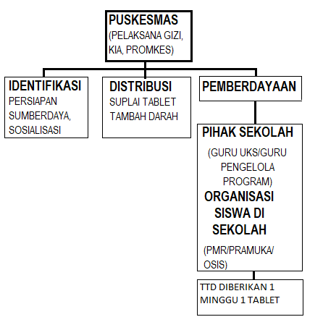

Gambar 2 Model pemberian tablet tambah
darah 2

Model kedua ini sudah ada pemberdayaan, hanya saja pengawasan masih lemah sehinyya pencapaian program menjadi kurang baik. Model ini seperti penelitian yang dilakukan oleh Anggraeni (2018). Pada hasil penelitiannya menyimpulkan bahwa meskipun program tablet tambah darah sudah dikelola oleh guru, tetapi apabila kurang pengawasan dalam mengkonsumsi tablet maka program pencegahan dan penanggulangan anemia remaja pencapaiannya menjadi kurang.
Berdasarkan gambaran pelaksanaan dan laporan kepatuhan, pada model 2 kepatuhan siswi dalam konsumsi TTD kurang baik. Sehingga model ini kurang baik untuk dilaksanakan.
Untuk model pemberian tamblet tambah darah ketiga, pelaksanaan seperti gambar 3. Dalam pelaksanaannya puskesmas bergerak sendiri. Tidak ada pemberdayaan guru maupun siswi di sekolah. Tablet langsung diberikan ke siswi oleh pihak puskesmas. Tablet diberikan untuk periode lebih dari satu bulan. Dan tidak ada pengawasan baik dari pihak puskesmas maupun sekolah dalam kepatuhan konsumsi tablet. Pihak sekolah kurang peduli karena tidak ada koordinasi dari puskesmas.

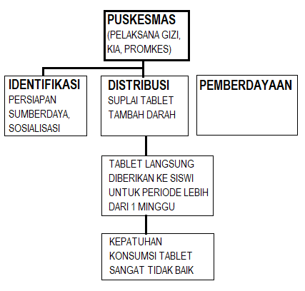

Gambar 3 Model pemberian tablet tambah
darah 3

Berdasarkan laporan, dari siswi yang menjadi sampel sebagian besar tablet dibawa pulang. Tablet yang sudah di bawa pulang oleh sebagian besar siswi tidak di konsumsi dengan alasan lupa dan juga malas minum TTD. Siswi hanya minum 1 tablet ketika dilaksanakan minum tablet bersama sama di sekolah.
Puskesmas yang menerapkan model 3 ini sangat tidak di rekomendasikan. Laporan menunjukkan bahwa kepatuhan siswi dalam konsumsi TTD sangat tidak baik.
Model implementasi pada gambar 3 sering terjadi pada puskesmas yang kurang menerapkan aspek pemberdayaan seperti halnya disposisi dalam pelaksanaan program. Pada penelitian Mutmainah (2017) tentang keberhasilan cakupan tablet tambah darah pada ibu hamil, puskesmas yang menerapkan disposisi memiliki cakupan yang baik Pada puskesmas yang tidak menerapkan disposisi menganggap kurang pentingnya disposisi dalam keberhasilan program. Terbukti dengan cakupan yang rendah merasa sudah berjalan baik dan menyampaikan tidak ada permasalahan.

- Simpulan dan Saran
Berdasarkan hasil penelitian tentang Model Implementasi Pemberian TTD rematri dapat disimpulkan :
- Identifikasi sasaran sangat diperlukan untuk mengetahui kebutuhan sumberdaya dalam pelaksanaan program.
- Puskesmas perlu melakukan pemberdayaan dalam pelaksanaan program di tingkat sekolahan
- Harus ada kesepakatan pelaksanaan minum table di sekolah, karena bila tablet di bawa pulang kepatuhan konsumsi tablet sangat rendah.
Dengan demikian perlu peningkatan pemberdayaan pihak guru dan siswi oleh pelaksana gizi puskesmas supaya pemanfaatan tablet tambah darah oleh remaja putri lebih maksimal.

- Ucapan Terima Kasih
Terimakasih banyak kami ucapkan pada Poltekkes Kemenkes Semarang untuk kesempatannya, penulis mendapatkan fasilitas untuk menyelesaikan penelitian. Ucapan terimakasih disampaikan kepada Pihak Puskesmas, dan sekolah serta semua pihak yang ikut berpartisipasi dalam penelitian ini.

- Daftar Pustaka

Amir, N., & Djokosujono, K. (2019). Faktor-Faktor yang Berhubungan dengan Konsumsi Tablet Tambah Darah (TTD) pada Remaja Putri di Indonesia: Literatur Review. Jurnal Kedokteran dan Kesehatan, 15(2), 119-129.

Anggreini, T. V., Husaini, H., Setyaningrum, R., Fakhriadi, R., & Rosadi, D. (2018). Evaluasi Program Pencegahan Dan Penanggulangan Anemia Remaja Puteri Di SMPN 4 wilayah Kerja Dinas Kesehatan Kota Banjarbaru. Berkala Kesehatan Masyarakat Indonesia, 1(1).

Balitbang Kemenkes RI. 2013. Riset Kesehatan Dasar; RISKESDAS. Jakarta: Balitbang Kemenkes RI

Balitbang Kemenkes RI. 2018. Riset Kesehatan Dasar; RISKESDAS. Jakarta: Balitbang Kemenkes RI
Direktorat Gizi masyarakat (2016). Pedoman pencegahan dan penanggulangan anemia pada remaja putri dan wus. Dirjen Kesmas. Kementerian Kesehatan Republik Indonesia.

Kemenkes, (2014). Permenkes No 88 Tahun 2014 tentang Standar Tablet Tambah Darah Bagi Wanita Usia Subur dan Ibu Hamil, http://sinforeg.litbang.depkes.go.id/upload/regulasi/PMK_No._88_ttg_Tablet_Tambah_Darah_.pdf

Kemenkes RI Dirjen Kesmas, (2016) Surat Edaran Kemenkes No HK.03.03/V/0595/2016 tentang Pemberian Tablet Tambah Darah pada Remaja Putri , http://dinkes.sumutprov.go.id/editor/gambar/file/SE%20TTD%20Rematri.pdf

Mutmainah, V. T., Nugraheni, S. A., & Suparwati, A. (2014). Analisis Perbedaan Implementasi Program Suplementasi Tablet Besi Ibu Hamil oleh Petugas Gizi antara Puskesmas Cakupan Tinggi dan Rendah (Wilayah Kabupaten Kendal. Jurnal Manajemen Kesehatan Indonesia, 2(2).

Nuradhiani, A., Briawan, D., & Dwiriani, C. M. (2018). Dukungan guru meningkatkan kepatuhan konsumsi tablet tambah darah pada remaja putri di Kota Bogor. Jurnal Gizi dan Pangan, 12(3), 153-160.

Yuniarti, Y., Rusmilawaty, R., & Tunggal, T. (2015). Hubungan Antara Kepatuhan Minum Tablet Fe Dengan Kejadian Anemia Pada Remaja Putri Di Ma Darul Imad Kecamatan Tatah Makmur Kabupaten Banjar. Jurnal Publikasi Kesehatan Masyarakat Indonesia, 2(1).

WHO. 2011. Haemoglobin Concentrations for the Diagnosis of Anaemia and Assessment of Severity. Geneva: World Health Organization.

WHO. 2016. Guideline: Daily iron Supplementation in Adult Women and Adolescent Girls. Geneva: World Health Organization

